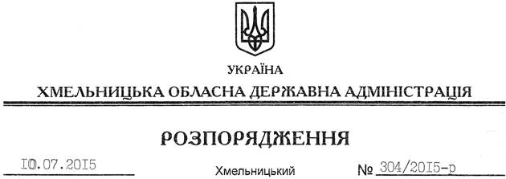

Про внесення змін до розпорядження голови обласної державної адміністрації від 18.03.2015 № 125/2015-р

На підставі пункту 9 статті 39 Закону України “Про місцеві державні адміністрації”:
Внести зміни до розпорядження голови обласної державної адміністрації від 18.03.2015 № 125/2015-р “Про склад колегії Хмельницької обласної державної адміністрації”, виклавши пункт 1 розпорядження у новій редакції:
“1. Утворити колегію Хмельницької обласної державної адміністрації у такому складі:
Загородний  Михайло Васильович | – | голова обласної державної адміністрації
Гончар  Іван Ярославович | – | голова обласної ради (за згодою)
Бєлякова  Наталія Миколаївна | – | президент Хмельницької торгово-промислової палати (за згодою)
Вдовиченко  Анатолій Андрійович | – | директор ДП “Новатор” (за згодою)
Кальніченко  Володимир Ілліч | – | заступник голови обласної державної адміністрації
Лісовий  Віталій Митрофанович | – | начальник обласного управління лісового та мисливського господарства (за згодою)
Присяжнюк  Сергій Олександрович | – | обласний військовий комісар (за згодою)
Скиба  Микола Єгорович | – | ректор Хмельницького національного університету, доктор технічних наук, професор, член-кореспондент НАПН України (за згодою)

Харьковський  Геннадій Петрович | – | голова Федерації професійних спілок області  (за згодою)
Чернилевський  Костянтин Іванович | – | секретар Хмельницької міської ради (за згодою)

Голова адміністрації М.Загородний

